潍坊学院教务处

教务处〔2019〕156号

2019级新生电子建档暨其他年级在校生完善电子档案
相关工作的通知

各学院：
为了确保学生学籍学历信息真实准确，根据教育部《普通高等学校学生管理规定》和《潍坊学院学籍管理规定》，结合实际工作需要，将完善学生电子档案有关事项通知如下：
一、2019级新生电子学籍建档工作由学生所在学院指派专人负责安排，确保在规定的时间内按时完成。
（一）建档时间：
电子档案系统开放时间2019年11月22日—12月2日（星期一）。学生必须在规定时间内登录强智教务管理系统并填写个人信息，过期系统将自动关闭。
（二）建档方法：
1、学生根据学院有关通知，在规定时间内登陆学院网站，（网址：http://jw.wfu.edu.cn/jsxsd/）。
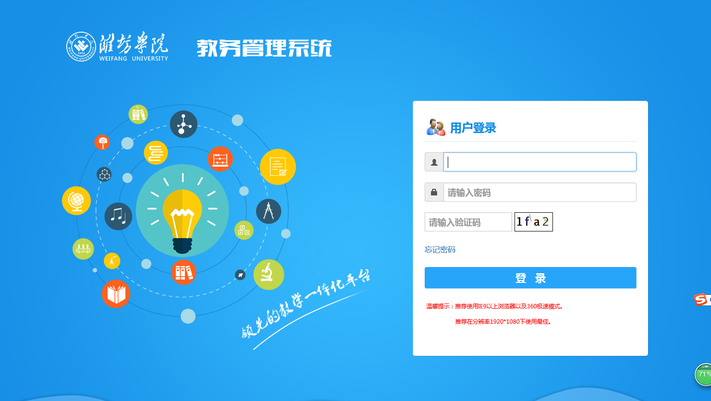
2、选择学籍成绩—学籍卡片，进行姓名、性别、学号、专业、班级、政治面貌、民族、籍贯、身份证号、照片等基本信息核对。这些信息是不允许个人修改的，若有错误，以学院为单位，请参照附件 《教务管理系统学籍信息核查问题统计表》的相关要求进行办理。
3、选择学籍信息管理—增加，学生需要将本人的一些其它信息，包括银行账号、电话、信箱、通讯地址、火车到站、邮编、简历、家庭成员、家庭住址、监护人信息（父母信息都填）、学习简历（从“小学”开始，至“潍坊学院”结束）、家庭成员等信息补充完整。录入完毕后，保存信息。注意：如下图所示，潍坊学院结束日期：预计毕业年份的6月20日，银行帐号：账号最前面和最后面不能有空格。
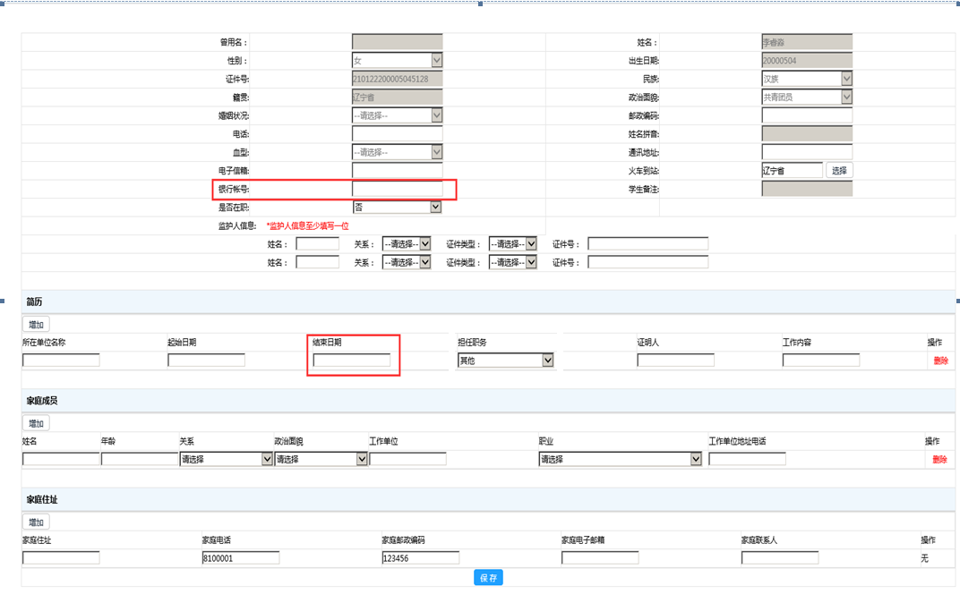
二、其他年级学生信息完善
1.其他年级学生可参照新生建档程序完善。
2.信息完善的内容应与学生其他档案信息内容保存一致。
3.其他年级学生信息完善工作不作为常规性工作，本次完善之后如无特殊需要，将不再重复进行，建议学生能本着对本人负责的态度在规定的时间内完成，以免影响日后使用。
三、工作要求：
1.学校拟从2019级开始试行不再建立纸质档案，学生在校期间的基本档案信息将以教务管理系统里的电子档案内容为准，学生的档案资料将直接从系统中打印输出，学籍信息一旦保存将不能随意修改，在填报过程中要特别注意不要出现错别字、同音异形字等，请各学院务必通知学生本人认真、如实填写相关内容，仔细检查，并对所填报的内容负责。
2.在填报过程中如遇问题请及时咨询，切勿乱填乱点，尤其遇到网络不佳的情况，不要重复点保存，要耐心等待。
3.学籍档案是我校学生在大学学习期间唯一的档案证明资料，对学生今后的学习和工作将产生重要影响，望各学院一定要严肃认真的对待。各学院有关人员在总结以往建立档案工作经验的基础上，采取积极有效的措施，保证整个建档工作的顺利进行。

教务处
2019年11月19日

附件：

教务管理系统学籍信息核查问题统计表 （填报示例）

学院（公章） 日期：2019年11月19日
序号 | 学号 | 姓名 | 专业 | 班级 | 错误原因 | 修改字段 | 修改前内容 | 修改后内容
1 | 123456789 | 张站 | 法学 | 法学本19（1） | 班级不符 | 班级 | 法学本19（1） | 法学本19（2）

错误原因：属于学生遗漏的情况，仅填写到‘错误原因’一栏即可

